高低温气压试验箱采购需求
一、采购标的需实现的功能或者目标，以及为落实政府采购政策需满足的要求：
（一）采购标的需实现的功能或者目标
本项目拟采购高低温气压试验箱一台，用于测量环氧材料空间电荷和电导特性。试验箱应实现气压、温度综合调节，具备箱体内气流控制和气体成分调节功能；具备高压套管和若干信号引线，进行相关试验。
（二）为落实政府采购政策需满足的要求
1. 根据《政府采购促进中小企业发展管理办法》（财库【2020】46号）规定，本项目采购标的为中小型企业制造、承建或承接的，投标人应提供办法规定的《中小企业声明函》，否则不得享受相关中小企业扶持政策。投标人应对提交的中小企业声明函的真实性负责，提交的中小企业声明函不真实的，应承担相应的法律责任。
本项目采购标的对应的《中小企业划型标准规定》所属行业为： 工业 。
2. □ 本采购项目允许进口产品参加。
（说明：请项目单位根据采购实际情况在“□”中打勾（）。未进行勾选的，视为只接受本国产品参加）
二、采购标的需执行的国家相关标准、行业标准、地方标准或者其他标准、规范：
采购项目中所含的投标产品及制造商应符合国家有关部门规定的相应技术、计量、节能、安全和环保法规及标准，如国家有关部门对投标产品或其制造商有强制性规定或要求的，投标产品或其制造商必须符合相应规定或要求，投标人须提供相关证明文件的复印件。
- 《压力容器 GB/T 150-2024》
- 《低温试验箱技术条件 GB/T 10589-2008》
- 《电工电子产品环境试验 第2部分：试验方法 试验A：低温 GB/T 2423.1》
- 《电工电子产品环境试验 第2部分：试验方法 试验Cx：未饱和高压蒸汽恒定湿热 GB/T 2423.40》
- 《军用设备环境试验方法 低温试验 GJB 150.4》
- 《环境试验 第2-1部分：低温试验方法 IEC 60068-2-1》
- 《环境试验 第2-66部分：试验方法 试验Cx：稳态湿热（不饱和加压蒸汽） IEC 60068-2-66》
- 《无偏压高压蒸煮测试 JESD22-A102-C》
- 《有偏压未饱和高压蒸汽测试 JESD22-A110-B》
- 《无偏压未饱和高压蒸汽测试 JESD22-A118》
- 投标人需持有ISO9001质量管理体系证书、ISO45001职业健康安全管理体系证书、ISO14001环境管理体系证书。
三、采购标的概况
（一）采购项目名称： 高低温气压试验箱
（二）采购数量及计量单位： 1台
（三）最高限价：人民币 800000 元。
（四）交付时间：合同签订后 120 天内。
（五）交付地点： 中国西部科技创新港3号巨构 。
（六）付款进度安排： 安装调试并验收合格完成后支付全款 。
四、采购标的需满足的质量、安全、技术规格、物理特性等要求：
高低温气压试验箱应满足的质量、安全、技术规格、物理特性等要求如下：
- 设备组成和控制原理
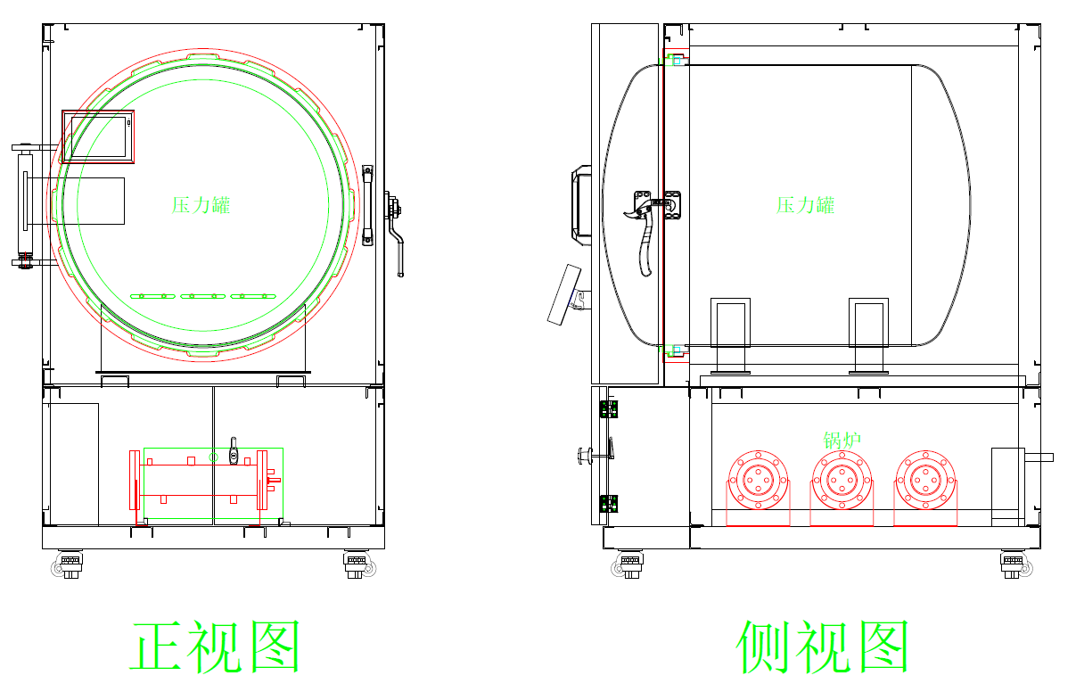
图 1 设备主要构成示意图
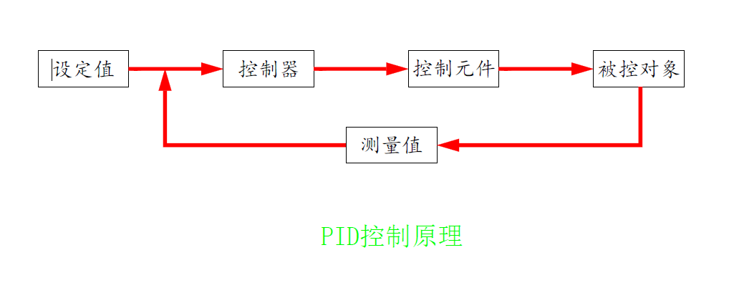
图 2 设备控制原理示意图
- 试验箱温度、气压调节要求。
（1）温度调节范围不小于-65℃-+200℃，温度波动度≤±2.0℃，温度均匀度≤2.0℃，温度分辨率≤0.5℃，温度控制偏差≤±1.0℃，室温降温至-65℃时间≤00min，室温升温至+150℃时间≤120min；
（2）气压调节范围不小于1-10个大气压，其中保压泄露率≤0.1kPa/h，气压偏差≤0.2kPa，压力控制精度≤10kPa；
- 试验箱箱体要求。
（1）试验箱工作室内部容积须≥0.3m³；
（2）具备良好可靠的接地装置；
（3）工作室配备两层可调节高度的搁板；
（4）试验箱具有良好的保温保湿性能，低温试验时外表面不结霜、不凝露；隔热层材料无外露，密封良好。
- 试验箱接口要求
- 具备50kV等级高电压套管接入工作室（或其他具有相同绝缘等级的接入设备）；
- 具备若干信号线接口，根据试验要求可替换为BNC接口和SMA接口；
- 试验箱内气体成分可调，气流可控，应具有相应的气体吹入接口；
- 测控系统技术要求
  - 温度传感器：双PT100，A级精度；一支用于试验箱温度控制信号，一支用于试验箱温度超温保护；温湿度传感器：双PT100，A级精度；一支用于锅炉温度控制信号，一支用于锅炉温度超温保护。
  - 压力变送器：采用4-20mA信号通信，量程范围不小于-100kPa-+1100kPa。
  - 设备配有显示面板，可以现场操作设备运行；测控界面具有温度、压力、试验时间参数设置功能，具有试验过程温度、湿度、压力等数据监测界面；测控系统硬件应采用全数字PID控制器，可实现温度、压力控制，并记录温度、压力参数的历史数据。
  - 显示精度：温度0.1℃、湿度0.1％RH、压力1kPa。面板控制精度：温度±0.3℃、湿度±1.0％RH、压力±5kPa。
  - 试验时间可自由设定0～9999小时，可显示实际测试完成时间并有画面提醒功能。
  - 测试曲线可显示，并可以以图片和数据格式下载至U盘。
  - 设备故障时停止运行，有对应画面提示，可按提示进行操作复位。
  - 配有操作权限等级，相应操作人员有对应操作密码方可对设备进行修改操作，否则仅限于监视。存在不当操作时系统会有提示画面，不当操作停止时方可复位。
- 安全性能要求。应具有以下安全保护措施
（1）压力超压保护。应具有功能可靠的超压泄压装置，例如，设备可以采用两套压力开关及一套超压泄压阀。压力开关与电磁阀联动，当检测到试验箱压力超过控制范围值时立即打开电磁阀释放压力至安全可控范围，同时当系统配置的压力变送器读取的实际压力值超过可控范围也会与此电磁阀进行联动泄压保护。超压泄压阀在任何情况下侦测压力超过阀值即进行泄压保护；
（2）温度超限保护；
（3）加湿器极限温度断电保护和缺水保护；
（4）超载和短路保护；
（5）压缩机过载保护；
（6）试验箱漏电保护；
（7）安全可靠的接地装置。
（8）设备电子元件均以中间继电器、固态继电器及电磁接触器等方式由控制器中央控制处理，主要线路中配有断路器，出现电流或电压异常时可切断相应电子元件确保人身安全。
- 供货和安装方式：设备成套运抵安装现场。
- 交货时供货方应提供易损件和备件清单。
- 设备出货时提供设备出厂检测报告、第三方计量证书、D1类压力容器产品质量证明书、产品合格证、保修卡、说明书及装箱清单。
五、采购标的需满足的服务标准、期限、效率等要求
- 质保期： ≥3 年，质保期内免费维保≥2次/年，免人工服务费。质保期满后，仍需提供专业维修服务，投标人在投标文件中需注明维修服务单项报价。
- 服务响应时间：接到维修电话后4小时内给予明确答复，8小时内到达现场维修。维修人员到现场后若问题特殊无法现场修复的，供货方需在24小时内给出合理解决方案。
- 培训要求：提供培训电子资料及视频；供方免费为用户培训至少 3 名操作人员进行为期至少 2 天的现场操作培训以及应用培训，保证用户掌握有关设备的使用、维护、管理和应用等工作要求。不定期的免费提供相关设备应用方面的技术咨询等。

六、采购标的的履约验收标准
现场的检验指标及方法
序号 | 功能或指标 | 验收或测试方法
项目建设单位验收要求：
1 | 货物外包装与外观无损伤 | 现场核查
2 | 货物配置、包括备品备件、耗品耗材等提供齐全，货物实物品牌、规格、型号、配置数量与采购结果、合同约定相符。 | 依据《合同》及其附件（包括但不限于《采购需求》《供应商投标（响应）文件》《投标澄清函》《技术协议》等）约定，现场核查。
3 | 所有功能和指标参数（包括边界极限值）达到采购结果合同约定要求。 | 依据《合同》及其附件（包括但不限于《采购需求》《供应商投标（响应）文件》《投标澄清函》《技术协议》等）约定，现场测试，供应商应提供《产品出厂检测报告》《产品合格证书》和根据合同约定提供《第三方检测报告》。
4 | 提供《培训视频》影像资料 | 现场核查
5 | 验证测试设备的运行稳定性 | 试运行验证测试设备运行稳定达标
6 | 《供应商货物类项目完工报告》《项目建设单位货物类项目完工自验收报告》《项目建设单位货物类项目完工自验收报告》《第三方检测报告》等与验收相关的材料由项目建设单位妥善保管存档。
学校验收复核要求：
1 | 项目建设单位填写《学校采购货物类项目验收复核申请表》
2 | 提供《供应商货物类项目完工报告》
3 | 提供《项目建设单位货物类项目完工自验收报告》
4 | 学校组织验收专家组现场复核供应商与项目建设单位货物到货完工验收完成情况
验收时是否需要供应商提供样品 |  | 是□ | 否☑
验收时是否需供应商提供必要的其他设备 |  | 是□ | 否☑
除现场验收外，需提供的其他验收要求
除现场验收外，是□否☑需提供第三方检测报告 |  | 对于检测机构的要求：国家正规检测机构，出具的检测报告由验收复核专家认可之后作为验收复核通过的主要依据。  对于检测执行标准的要求：各项检测项目标准以检测机构按照行业相关要求最新适用并执行的标准为准。

